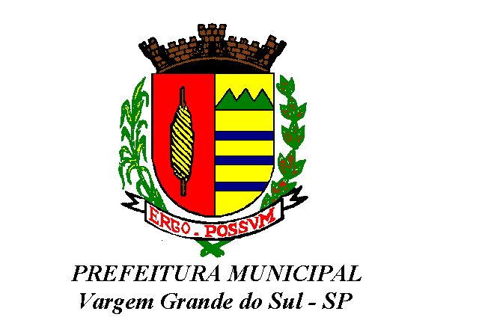

LEI N.º 4.405, DE 15 DE JANEIRO DE 2020
Projeto de Lei n.º 11/2020

Fixa o valor do vencimento inicial das carreiras de Agente Comunitário de Saúde e de Combate à Endemias, dispostos na Lei Municipal nº 4.167/2017

O Prefeito Municipal de Vargem Grande do Sul, Estado de São Paulo:

Faço saber que a Câmara Municipal decreta e eu sanciono a seguinte Lei:

Art. 1º Em decorrência da entrada em vigor da Lei Federal n.º 13.708, de 14 de agosto de 2018, o piso salarial profissional dos Agentes Comunitários de Saúde e dos Agentes de Combate à Endemias é fixado obedecido o escalonamento a seguir:

I – R$ 1.250,00 (Hum mil, duzentos e cinquenta reais) mensais, com efeito retroativo a 1º de janeiro de 2019;
II – R$ 1.400,00 (Hum mil e quatrocentos reais) mensais, com efeito retroativo a 1º de janeiro de 2020;
III – R$ 1.550,00 (Hum mil, quinhentos e cinquenta reais) mensais, a partir de 1º de janeiro de 2021.

Art. 2º Sempre que o vencimento base do Agente Comunitário de Saúde e de Combate à Endemias for menor que o fixado pelo Governo Federal, será pago um complemento salarial até o valor estipulado como mínimo nacional.

Art. 3º As despesas decorrentes com a execução desta Lei, correrão por conta das dotações a seguir, suplementadas se necessário:

0338 | 02.20 | 10.301.0018 | 2.057.3.1.90.05.00.00.00.00.00.050301 | O Benef. Previd. Serv/M | Fundo Mun. Saude
0339 | 02.20 | 10.301.0018 | 2.057.3.1.90.11.00.00.00.00.00.050301 | Venc.Vant. Fixas - PC | Fundo Mun. Saude
0340 | 02.20 | 10.301.0018 | 2.057.3.1.90.16.00.00.00.00.00.050301 | Ots Desp. Var. - PC | Fundo Mun. Saude

Art. 4º Esta Lei entra em vigor na data de sua publicação.

Art. 5º Revogam-se as disposições em contrário, especialmente a Lei nº 3.831, de 16 de setembro de 2014.

Prefeitura Municipal de Vargem Grande do Sul, 15 de janeiro de 2020.

AMARILDO DUZI MORAES

Registrada e publicada na Secretaria Geral da Prefeitura Municipal de Vargem Grande do Sul, Estado de São Paulo, em 15 de janeiro de 2020.

RITA DE CÁSSIA CÔRTES FERRAZ

